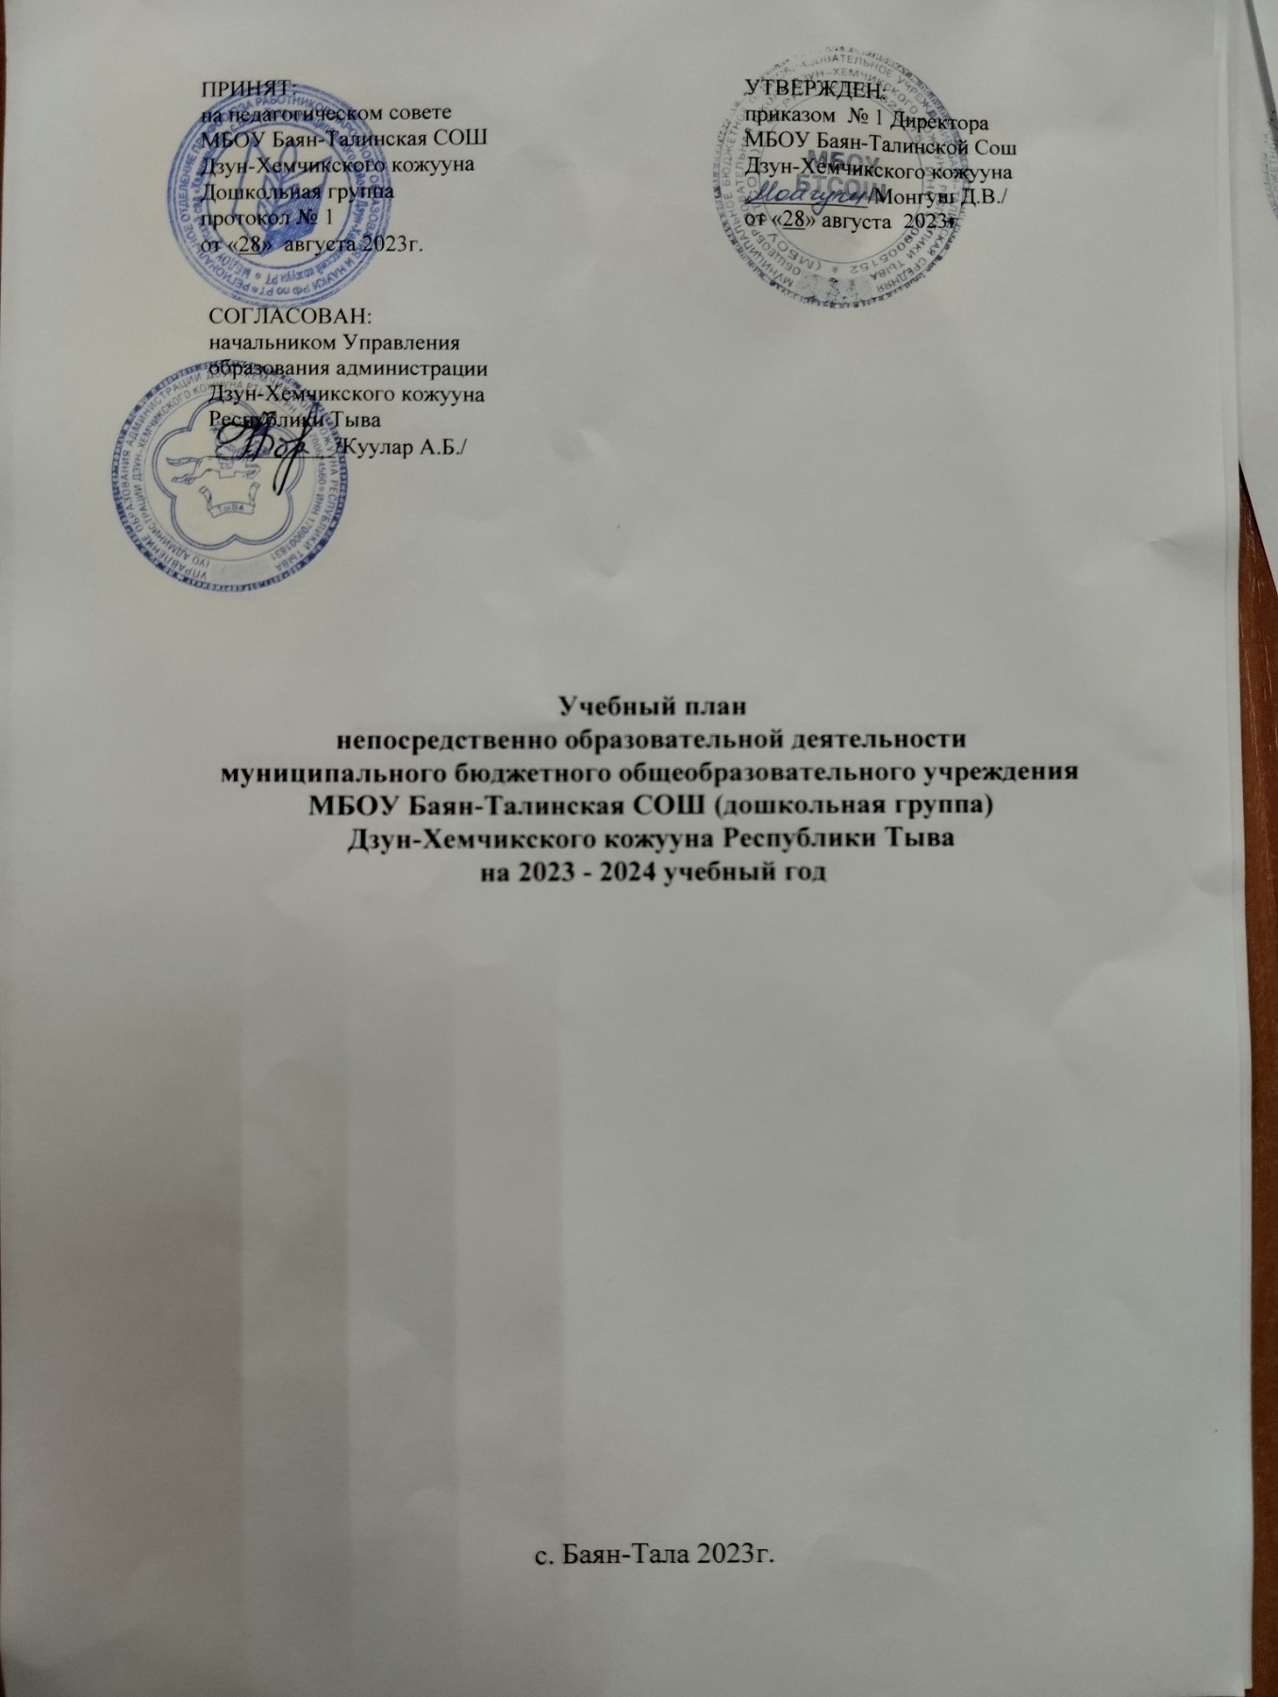

Пояснительная записка
к учебному плану муниципального бюджетного общеобразовательного учреждения Баян-Талинская средняя общеобразовательная школа
Дзун –Хемчикского кожууна Республики Тыва
на 2023-2024 учебный год
Учебный план дошкольной группы МБОУ Баян-Талинской СОШ (далее ДГ МБОУ) является нормативным актом, устанавливающим перечень образовательных областей и объём учебного времени, отводимого на проведение непосредственно образовательной деятельности.
Учебный план непосредственной образовательной деятельности ДГ МБОУ на 2023 – 2024 учебный год разработан в соответствии с нормативно-правовыми документами:
- Федеральный Закон Российской Федерации от 29.12.2012 № 273-ФЗ «Об образовании в Российской Федерации»;
- Постановление Правительства Российской Федерации от 28.10.2013 № 966 «Положение о лицензировании образовательной деятельности»;
-Постановление Правительства Российской Федерации от 16.07.2013 № 706 «об утверждении Правил оказания платных образовательных услуг»;
- Постановление Главного государственного санитарного врача Российской Федерации от 15.05.2013 №26 «Санитарно – эпидемиологические требования к устройству, содержанию и организации режима работы в дошкольных образовательных организациях СанПиН 2.4.1.3049-13»;
- Приказ Министерства образования и науки Российской Федерации от 17.10.2013 N 1155 «Об утверждении Федерального государственного образовательного стандарта дошкольного образования»;
- Приказ Минпросвещения России от 31 июля 2020 г. №373 «Порядок организации и осуществления образовательной деятельности по основным общеобразовательным программам - образовательным программам дошкольного образования»;
- Приказ Министерства просвещения Российской Федерации от 25 ноября 2022 год.
- Письмо Министерства образования Российской Федерации от 31.05.2007 № 03 – 1213 «О методических рекомендациях по отнесению дошкольных образовательных учреждений к определённому виду;
- Письмо Министерства образования Российской Федерации от 31.07.2002 № 271/23-16 «Рекомендации по организации групп кратковременного пребывания детей в дошкольных образовательных учреждениях»;
- Устав МБОУ Баян-Талинской СОШ;
- Лицензия на право ведения образовательной деятельности от «31» августа 2015 г. серия 17ЛО1 № 00003021, выданная
Министерством образования и науки Республики Тыва (бессрочно);
-Общеобразовательная программа дошкольного образования «От рождения до школы» под редакцией Н.Е.Веракса., Т.С. Комаровой., Э.М. Дорофеевой;
- Основная образовательная программа дошкольной МБОУ Баян-Талинской СОШ на 2021-2022 учебный год.
Основная цель учебного плана:
- регламентировать учебно-познавательную деятельность в непосредственно образовательной деятельности;
- установить формы и виды организации;
- количество непосредственно образовательной деятельности в неделю.
Дошкольная группа общеобразовательного учреждения реализует:
Федеральную программу дошкольного образования. Приказ от 25.11.2022г.
- ООП « От рождения до школы» авторы Вераксы, Дорофеева, Комарова
А также следующие парциальные программы:
1. Л.И. Пензулаева «Физкультурные занятия в детском саду»,
2. Ф.М. Бартан «Программа по русскому языку для старшей и подготовительной тувинских образовательных дошкольных учреждений»,
3. Г.В. Черезова «Программа по музыке для ДОУ»,
4. А.Н. Алдын-оол, Г. Т. Назытпай «Тыва уруглар садтарынга чугаа сайзырадылгазынын программазы».
5. Примерная образовательная программа по развитию родной (тувинской) речи в ДОУ РТ «Моя Родная Тува.
6. Е.В. Колесникова «Математика для детей» методическое пособие
7. А.С. Шаалы «Окружающий мир»

8. «Основы безопасности детей дошкольного возраста» под редакцией Авдеевой Н. Н., Князевой Н. Л., Стеркиной Р. Б

9. Береснева З.И. Здоровый малыш: Программа оздоровления детей в ДОУ;
10. Программа С.Н. Николаева " Юный эколог";

Согласно СанПиН 2.4.1.3049-13, не регламентируется количество занятий с детьми в дошкольном учреждении; регламентируется лишь длительность образовательной нагрузки:
11.9 Для детей раннего возраста от 1,6 до 3 лет длительность непрерывной непосредственно образовательной деятельности не должна превышать 10 мин. Допускается осуществлять образовательную деятельность в первую и во вторую половину дня (по 8-10 минут). Допускается осуществлять образовательную деятельность на игровой площадке во время прогулки.
11.10. Продолжительность непрерывной непосредственно образовательной деятельности для детей от 3 до 4 лет- не более 15 минут, для детей от 4 до 5 лет – не более 20 минут, для детей от 5 до 6 лет – не более 25 минут, а для детей от 6 до 7 лет – не более 30 минут.
11.11. Максимально допустимый объём образовательной нагрузки в первой половине дня в младшей и средней группах не превышать 30 и 40 минут соответственно, а в старшей и подготовительной - 45 минут и 1, 5 часа соответственно. В середине времени, отведённого не непрерывную образовательную деятельность, проводят физкультурные минутки. Перерывы между периодами непрерывной образовательной деятельности – не менее 10 минут.
11.12. Образовательная деятельность с детьми старшего дошкольного возраста может осуществляться во второй половине дня после дневного сна. Её продолжительность должна составлять не более 25-30 минут в день. В середине непосредственно образовательной деятельности статического характера проводятся физкультурные минутки»
В 2023-2024 учебном году в ДГ МБОУ Б-Т СОШ функционируют следующие группы:
Младшая группа (1-3 года) - «Смешарики»
Средняя группа (3-5 лет ) - « Солнышко»
Старшая группа (5-7 лет) - « Березка»
В дошкольной группе образовательная деятельность строится по трем направлениям: организованная образовательная деятельность, образовательная деятельность в режимных моментах, образовательная деятельность в самостоятельной деятельности. Каждый вид образовательной деятельности отражен в учебном плане.
1. Организованная образовательная деятельность
В младшей группе (1-3 года) учебный план состоит из инвариантной (обязательной) части, периодичность видов организованной образовательной деятельности в базовой части - составляет 90%. Вариативная часть включает Вариативная часть составляет 10 %.
Во второй группе раннего возраста (2-3 года) учебный план состоит из инвариантной (обязательной) части, периодичность видов организованной образовательной деятельности в базовой части - составляет 90%. Вариативная часть включает Вариативная часть составляет 10 %.
В средней группе (4-5 лет) учебный план состоит из инвариантной (обязательной) части, периодичность видов организованной образовательной деятельности в базовой части составляет %. Вариативная часть включает русский язык (проводится 1 раз в неделю) развитие родной тувинской речи и кружок. Вариативная часть составляет
В старшей группе (5-6 лет) учебный план состоит из инвариантной (обязательной) части, периодичность видов организованной образовательной деятельности в базовой части составляет %. Вариативная часть включает русский язык (проводится 1 раз в неделю) .
Учебный план определяет содержание и организацию образовательной деятельности по освоению дошкольниками
образовательный областей: «Социально-коммуникативное развитие», «Познавательное развитие», «Речевое развитие», «Художественно-эстетическое развитие», «Физическое развитие».
Реализация учебного плана предполагает обязательный учёт принципа интеграции образовательных областей в соответствии с возрастными возможностями и особенностями воспитанников, спецификой и возможностями образовательных областей.
Распределение видов детской деятельности основано на принципах:
- соблюдение права воспитанников на дошкольное образование;
- дифференциации и вариативности, которое обеспечивает использование в педагогическом процессе модульный подход;
- объем обязательной части Программы составляет 60% от ее общего объема; часть, формируемой участниками образовательных отношений составляет 40%.
- сохранение преемственности между обязательной и частью формируемой участниками образовательного процесса;
-учёт приоритетного направления деятельности – ДОУ;
Учреждение работает в режиме пятидневной рабочей недели 12 часовым пребыванием детей.
В дошкольной группе функционирует 3 группы:
- Младшая группа «Смешарики»;
- Средняя группа «Солнышко»;
- Старшая группа «Березка».

Учебная нагрузка определена с учётом необходимого требования – соблюдение минимального объема времени на изучение каждой образовательной области. Конкретное содержание указанных образовательных областей зависит от возрастных и индивидуальных особенностей детей, определяется целями и задачами Программы и реализуется в различных видах деятельности (общении, игре, познавательно – исследовательской деятельности и др).

В младшей, средней, старшей и подготовительной к школе группе непрерывная образовательная деятельность проводится фронтально в первую половину дня.
Учебный год состоит из 36 недель с учётом каникулярного режима деятельности учреждения.
с 01 сентября по 15 сентября– адаптационный
с 15 сентября по 31 декабря - учебный период
с 1 января по 08 января – каникулы
с 09 января по 31 мая - учебный период
с 31 мая по 01 сентября – летние каникулы.
Дополнительные образовательные услуги.
Занятия по дополнительному образованию (студии, кружки, секции, факультативные занятие и т.п.) для детей дошкольного возраста недопустимо проводить за счет времени, отведенного на прогулку и дневной сон. Их проводят:
— для детей 4 года жизни — не чаще 1 раза в неделю продолжительностью не более 15 минут;
— для детей 5 года жизни — не чаще 2 раз в неделю продолжительностью не более 25 минут;
— для детей 6 года жизни — не чаще 2 раз в неделю продолжительностью не более 25 минут;
— для детей 7 года жизни — не чаще 3 раз в неделю продолжительностью не более 30 минут.
По запросам родителей (законных представителей) в Учреждении функционируют следующие кружки по следующим направлениям:
- В области физической культуры и спорта - «Тыва хуреш»
- В области социально-педагогического направления - «Финансовая грамотность», «Робототехника»; «Умелые пальчики», «Волшебные пальчики»
- В области искусства - танцевальный кружок «Хрустальные башмачки»;
- Естественно-научной направленности : «Веселые ладоши» «Юный эколог»

Расписание непосредственно образовательной деятельности соответствует учебному плану.

Воспитательно-образовательные мероприятия
в дошкольной группе МБОУ Б-Т СОШ

сроки | Тема мероприятий | ответственный
сентябрь | День знаний | воспитатели
сентябрь | Спортивная Спартакиада детей | Рук физ воспитания
октябрь | Золотая осень | Музыкальный руководитель, воспитатели
октябрь | Неделя безопасности дорожного движения | воспитатели
ноябрь | Неделя Тувинского языка. 1 ноября | воспитатели
ноябрь | День отцов и матерей | Воспитатели  Музыкальный рук.
декабрь | Новогодние утренники | Воспитатели  Музыкальный рук.
январь | Неделя зимних игр и забав | Воспитатели,  Руководитель физ воспитания
февраль | Шагаа | Воспитатели  Музыкальный рук.
февраль | День защитника и отечества. | Воспитатели  Руководитель физ воспит
февраль | Один день в армии | Воспитатели  Руководитель физ воспит
март | Международный женский день | Воспитатели  Музыкальный рук.
апрель | День космонавтики | Воспитатели
апрель | Праздник птиц | Воспитатели  Музыкальный рук.
май | До свидание детский сад | Воспитатели  Музыкальный рук.
Июнь | День защиты детей | Воспитатели  Музыкальный рук.

Реализация учебного плана в МБОУ Баян-Талинской СОШ (дошкольная группа) полностью необходимыми кадрами соответствующей квалификации, рабочими программами, методическими рекомендациями, дидактическими материалами, диагностическими материалами.

Федеральный государственный стандарт дошкольного образования сохранён полностью.
Данный учебный план гарантирует подготовку детей к школьному обучению.

Учебный план непосредственно организованной образовательной деятельности по образовательной программе дошкольного образования на 2022-2023 учебный год муниципального бюджетного общеобразовательного учреждения Баян-Талинской средней общеобразовательной школы

Группы | Младшая группа  (1-3год) |  |  | Средняя группа  (3-5 лет) |  |  | Старшая группа  (5-7 лет)
Группы | Инвариантная (обязательная) часть
 | неделя | месяц | год | неделя | месяц | год | неделя | месяц | год
Физическая культура в помещении | 2 | 8 | 72 | 2 | 8 | 72 | 2 | 8 | 72
Физическая культура на прогулке | 1 | 4 | 36 | 1 | 4 | 36 | 1 | 4 | 36
Музыка | 2 | 8 | 72 | 2 | 8 | 72 | 2 | 8 | 72
Рисование | 1 | 4 | 36 | 1 | 4 | 36 | 2 | 8 | 72
Лепка,  аппликация,  ручной труд | 0,5 | 2 | 18 | 0,5  0,5 | 2  2 | 18  18 | 0,5  0,5 | 2  2 | 18  18
Математическое развитие |  |  |  | 1 | 4 | 36 | 1 | 4 | 36
Конструирование | 0,5 | 2 | 18 | 1 | 4 | 36 | 1 | 4 | 36
Ознакомление с окружающим миром | 1 | 4 | 36 | 1 | 4 | 36 | 1 | 4 | 36
Развитие родной тувинской речи,  основы грамотности | 1 | 4 | 36 | 1 | 4 | 36 | 2 | 8 | 72
Длительность занятий | 15 мин |  |  | 20 мин |  |  | 25 мин
Итого: | 9 | 36 | 324 | 11 | 44 | 396 | 13 | 52 | 468
 | Вариативная часть
Русский язык | - | - | - | 1 | 4 | 36 | 2 | 8 | 72
Кружок  Тыва хуреш |  |  |  | 1 | 4 | 36 | 1 | 4 | 36
Кружок  «Финансовая грамотность» |  |  |  |  |  |  | 1 | 4 | 36
Кружок  «Юный эколог» |  |  |  |  |  |  | 1 | 4 | 36
Кружок  «Хрустальный башмачок» |  |  |  |  |  |  | 1 | 4 | 36
Кружок  «Умелые пальчики» | 1 | 4 | 36
Кружок  «Робототехника» | 1 | 4 | 36
Кружок  «Волшебные пальчики» |  |  |  | 1 | 4 | 36
Кружок  «Веселые ладошки» |  |  |  | 1 | 4 | 36
Длительность | 15 мин |  |  | 20 мин |  |  | 25 мин
Количество часов | 10 | 11 | 11 | 13 | 13 |  | 14
Итого: | 12 | 48 | 432 | 16 | 52 |  | 15

Совместная образовательная деятельность воспитателя и детей
в режимных моментах
Формы образовательной деятельности в режимных моментах | Количество форм образовательной деятельности в неделю
Формы образовательной деятельности в режимных моментах | Младшая группа | Средняя группа | Старшая группа
Утренняя гимнастика | ежедневно | ежедневно | ежедневно
Комплекс закаливающих процедур | ежедневно | ежедневно | ежедневно
Гигиенические процедуры | ежедневно | ежедневно | ежедневно
прогулки | ежедневно | ежедневно  Общение | ежедневно
 | ежедневно | ежедневно | ежедневно
Беседы и разговоры с детьми по их интересам | ежедневно | ежедневно | ежедневно
Игровая деятельность, включая сюжетно-ролевую игру с правилами
и другие виды игр
Индивидуальные игры с детьми (сюжетно-ролевая, режиссерская, игра-драматизация, строительно-конструктивные игры) | ежедневно | 3 раза в неделю | 3 раза в неделю
Совместная игра воспитателя и детей (сюжетно-ролевая, режиссерская, игра-драматизация, строительно-конструктивные игры) | 2 раза в неделю | 2 раза в неделю | 2 раза в неделю
Детская студия (театрализованные игры) | 1 раз в 2 недели | 1 раз в 2 недели | 1 раз в 2 недели
Досуг здоровья и подвижных игр | 1 раз в 2 недели | 1 раз в 2 недели | 1 раз в 2 недели
Подвижные игры | ежедневно | ежедневно | ежедневно
Познавательно - исследовательская деятельность ( проектная деятельность )
Опыты, эксперименты, наблюдения (в том числе, экологической направленности, | 1 раз в 2 недели | 1 раз в неделю | 1 раз в неделю
Наблюдения за природой (на прогулке) | ежедневно | ежедневно | ежедневно
Чтение литературных произведений
 | ежедневно | ежедневно | ежедневно
Самообсуживание и элементарный бытовой труд
Самообслуживание | ежедневно | ежедневно | ежедневно
Трудовые поручения, дежурства | ежедневно | ежедневно | ежедневно
Трудовые поручения (общий и совместный труд) | - | 1 раз в 2 недели | 1 раз в 2 недели

Самостоятельная деятельность детей в режимных
моментах ( ежедневно)
Режимные моменты | Распределение времени в течение дня
Режимные моменты | Младшая группа | Средняя группа | Старшая группа
Игры, общение, деятельность по интересам во время утреннего приема | От 10 до 50 мин | От 10 до 50 мин | От 10 до 50 мин
Самостоятельные игры в 1-й половине дня (до ООД) | 20 мин | 15 мин | 15 мин
Подготовка к прогулке, самостоятельная деятельность на прогулке в 1-ую половину дня | От 60 мин до 1ч.30 мин. | От 60 мин до 1ч.40 мин. | От 60 мин до  1 ч. 40 мин
Самостоятельная деятельность детей в уголках развития | 40 мин | 30 мин | 30 мин
Подготовка к прогулке, самостоятельная деятельность на прогулке во 2-ую половину дня | От 40 мин | От 40 мин | От 40 мин
Игры перед уходом домой | От 15 мин до 50 мин | От 15 мин до 50 мин | От 15 мин до 50 мин

